INDICAÇÃO Nº 663/2019

Sugere ao Poder Executivo Municipal roçagem e limpeza da Praça Pública localizada no bairro Caiubi na Rua Célio Angolini, neste município.

Excelentíssimo Senhor Prefeito Municipal,

Nos termos do Art. 108 do Regimento Interno desta Casa de Leis, dirijo-me a Vossa Excelência que, por intermédio do Setor competente, promova roçagem e limpeza da Praça localizada no bairro Caiubi na Rua Célio Angolini, neste município.

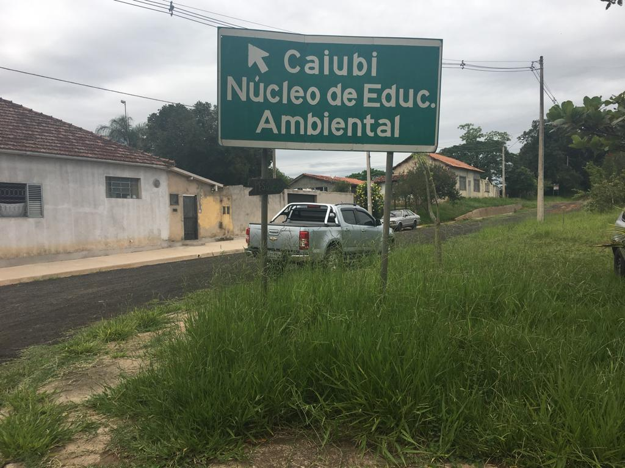

**Justificativa:**

Moradores residentes do bairro Caiubi, procuraram por este vereador solicitando a realização dos serviços de roçagem e limpeza no local conforme já mencionado acima, devido à praça publica estar com mato alto impossibilitando que as pessoas transitem pelo local. Diante da atual situação solicito urgência no atendimento desta indicação.

Plenário “Dr. Tancredo Neves”, em 21 de fevereiro de 2.019.

**JESUS VENDEDOR**

-Vereador -